Уважаемые родители!
В настоящее время вы можете самостоятельно сформировать запрос на возврат денежных средств в личном кабинете системы «Ладошки». Если запрос уже был вами сформирован до 29.05.2020 г., его необходимо отменить до 5.06.2020 г. и с 8.06.2020 г. можно оформить новый запрос.

Инструкция по возврату денежных средств пс «Ладошки»
1. В личном кабинете необходимо зайти в раздел «Услуги».
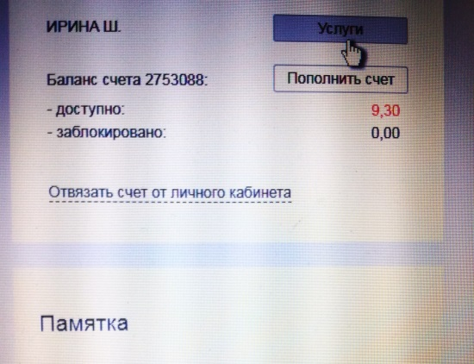
2. Для возврата денежных средств требуется идентификация. Если ее нет, необходимо заполнить данные.
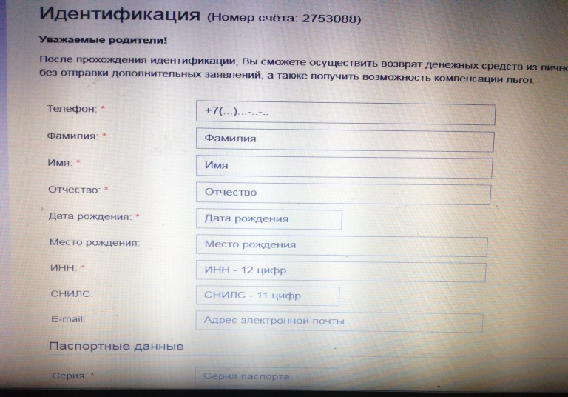

3. Появится статус «готово для отправки в НКО». Через некоторое время он изменится на «Идентифицирован».
4. В разделе «Услуги» выбрать «вернуть баланс». Сформировать заявку на возврат денежных средств.

Внимание! Сумма баланса для возврата будет проверена и может измениться.
После проверки (до 5 рабочих дней), КШП сможет перевести ваши денежные средства в Расчетный центр Системы в целях пополнения остатка ЭДС (лицевого счета). После чего на данной странице Вам будет доступна персональная ссылка для перехода на сайт Расчетного центра Системы для ввода банковских реквизитов для получения возврата денежных средств.

